Kiel, den 27.2.2023

BUWOG vermietet „sunny side“ in Berlin
Sonnig wohnen: Im Südosten Berlins startet die BUWOG Immobilien Treuhand GmbH die Erstvermietung von 104 Mietwohnungen im Ensemble „sunny side“.

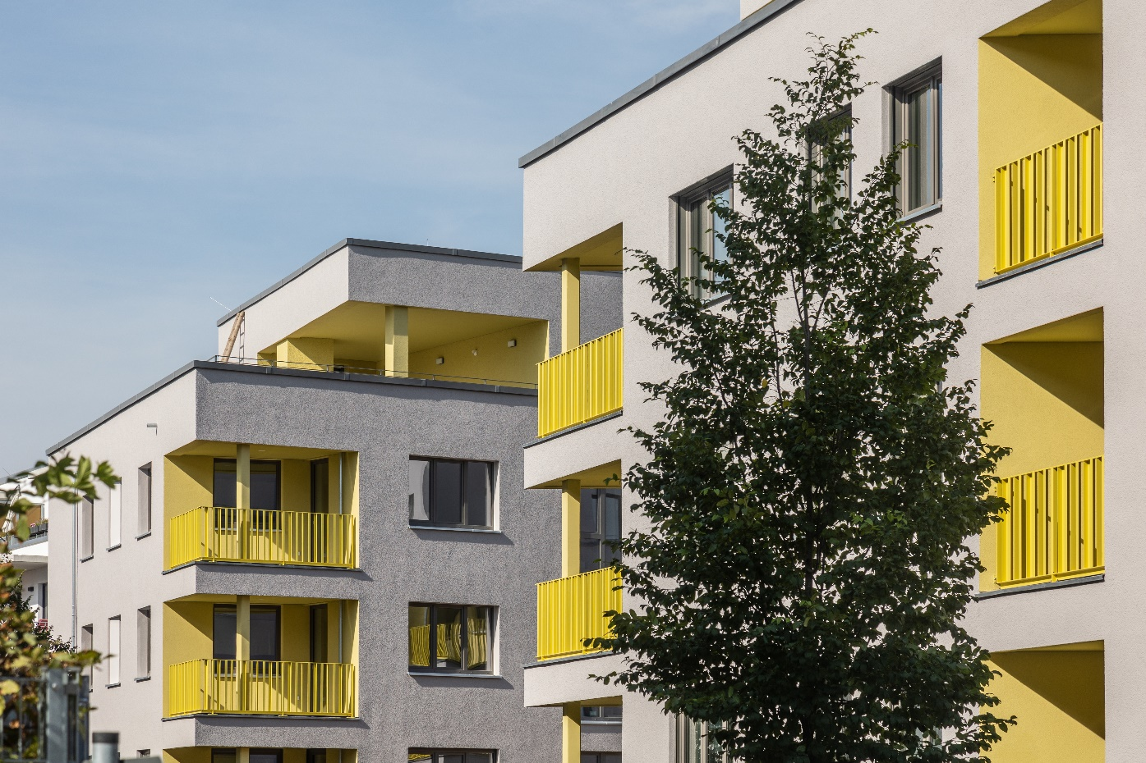

Der Neubau „sunny side“ besteht aus 6 Mehrfamilienhäusern, die sich um einen grün gestalteten Innenhof mit Kinderspielflächen und Aufenthaltsqualitäten für alle Generationen sortieren. Das Ensemble mit drei Geschossen plus Staffelgeschoss befindet sich im Berliner Bezirk Treptow-Köpenick zwischen Dahme-Ufer und Regattastraße.

Die Mischung der Grundrisse umfasst barrierearme und barrierefreie Mietwohnungen mit Wohnflächen von rund 35 bis 107 Quadratmetern und mit 1 bis 4 Zimmern. Fast alle Wohnungen verfügen über Loggia, Terrasse oder Dachterrasse und werden mit modernen Einbauküchen ausgestattet. Das besondere Farbkonzept der Fassaden mit sonnengelben Akzenten und hierzu farblich abgestimmten Balkonen verstärkt den freundlichen Gesamteindruck der Architektur.
Petra Langemann, Geschäftsführerin der BUWOG Immobilien Treuhand GmbH: „Wir freuen uns mit sunny side hochwertigen neuen Wohnraum in einer attraktiven Lage und eingebettet in ein naturnah gestaltetes Umfeld anbieten zu können. Die wachsende Attraktivität des Ortsteils Berlin-Grünau und ein durchdachtes, nachhaltiges Quartierskonzept zeichnen das Objekt aus.“ Die verfügbaren Mietwohnungen sind auf https://www.sunny-side.buwog.com/ zu finden.

Das Ensemble im Effizienzhaus 55 Standard wurde als Teil des Quartiers 52° Nord durch die BUWOG Bauträger GmbH fertiggestellt.

Als eine der größten treuhänderischen Immobilienverwaltungen ist die BUWOG Immobilien Treuhand mit derzeit rund 100 Mitarbeiterinnen und Mitarbeitern an den Standorten Berlin, Frankfurt, Kiel, Lübeck, Hamburg und Hannover vertreten. Dabei übernimmt die BUWOG das gesamte operative Property Management – von der Erstvermietung über kaufmännische und technische Betreuung bis zur Planung von Renovierungen, Sanierungen und Capex-Maßnahmen. Zuletzt hatte die BUWOG u.a. die Vermietung des Ensembles JENFIELD WATER in Hamburg übernommen.

Über die BUWOG Immobilien Treuhand GmbH

Die BUWOG blickt auf über 70 Jahre Erfahrung im Wohn- und Gewerbeimmobilienbereich zurück. Bundesweit betreut die BUWOG Immobilien Treuhand im Bereich der Drittverwaltung derzeit insgesamt rund 20.000 Wohnungen sowie rund 250.000 m² Gewerbeflächen für Institutionelle Anleger, Family Offices und Einzelkunden. Das Leistungsspektrum umfasst das operative Property Management, die kaufmännischen und technischen Leistungen, das Gewährleistungsmanagement sowie die Vermietung. Als eine der größten treuhänderischen Immobilienverwaltungen ist die BUWOG Immobilien Treuhand mit derzeit rund 100 Mitarbeiterinnen und Mitarbeitern an den Standorten Berlin, Frankfurt, Kiel, Lübeck, Hamburg und Hannover vertreten.

Aktuelle Mietwohnungen auf www.buwog-immobilientreuhand.de

Medienanfragen Deutschland
Michael Divé
Pressesprecher
BUWOG Immobilien Treuhand GmbH
Email: michael.dive@buwog.com
T: +49 15904621993

